DIAGRAMA DE FLUJO – PROCESO DE PRODUCCIÓN DE RECURSOS EDUCATIVOS UDES

VISTA GLOBAL DEL PROCESO
FASE 1: DILIGENCIA LA CARACTERIZACIÓN
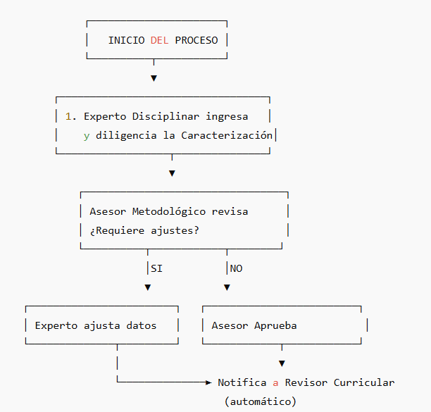

FASE 2 – REVISIÓN CURRICULAR
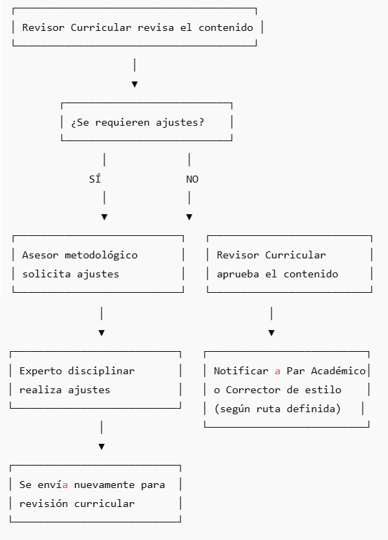

FASE 3 – PAR / CORRECTOR DE ESTILO
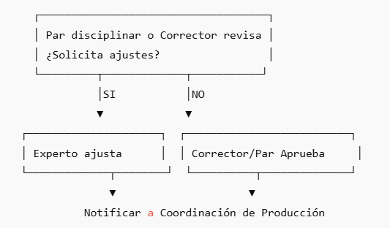
FASE 4 – PRODUCCIÓN
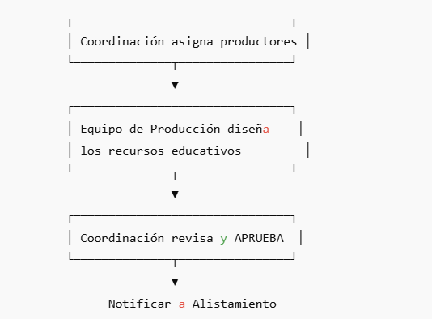

FASE 5 – ALISTAMIENTO EN MOODLE
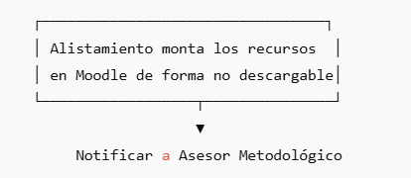
FASE 6 – APROBACIÓN FINAL DEL CURSO
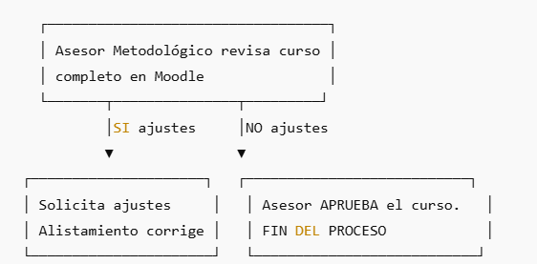

ELEMENTOS QUE SE DEBE IMPLEMENTAR
✔ Formularios obligatorios
- Caracterización del curso
- Formatos según el tipo de recurso seleccionado
✔ Roles y permisos específicos
- Experto disciplinar
- Asesor metodológico
- Revisor Curricular
- Par disciplinar
- Corrector de estilo
- Coordinación de producción
- Producción
- Alistamiento
✔ Validaciones
Cada fase debe terminar con:
- Comentario
- Aprobación / desaprobación
- Notificación automática al siguiente rol
✔ Notificaciones requeridas
Siguiendo el documento:
- Notificar cuando el experto finaliza
- Notificar cuando el asesor aprueba
- Notificar cuando el revisor aprueba
- Notificar cuando el par/corrector aprueba
- Notificar cuando producción aprueba
- Notificar cuando alistamiento aprueba
✔ Restricción de acceso por rol en cada fase
Cada etapa debe desbloquearse únicamente cuando:
- La anterior esté aprobada
- El usuario tenga el rol indicado

